**KOLEKCE TYMIÁNOVÁ RADOST**

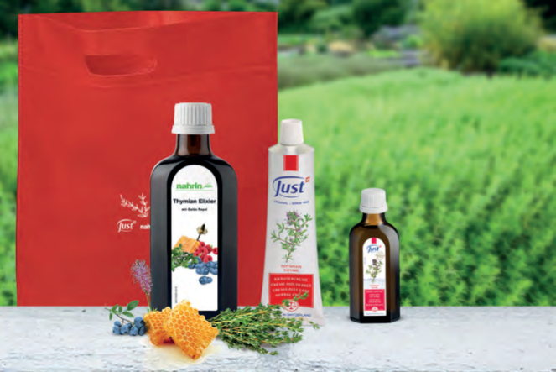Prázdniny se nám přehouply do druhé půlky a až se nás podzim a zima zeptá, jak jsem se na ně připravili, můžeme jí odpovědět …. SKVĚLE 😉

Kdo už doma má kolekci Příprava na podzim s Nahrinem, může jí skvěle doplnit o Kolekci tymiánová radost.

Omamná vůně tymiánu spojuje všechny tři produkty v této kolekci – sirup, krém i koupelovou esenci. Lépe se na podzim připravit snad ani nelze. Tymián obsahuje mnoho silic a produktům, které obsahují tymiánový éterický olej, propůjčuje pronikavou vůni a blahodárné účinky (antiseptické a antibakteriální), které se plně rozvinou zejména při vstřebávání skrze dýchací cesty – proto všechny tři produkty v našem katalogu najdete v kategorii Nadechněte se. V této kolekci získáte výhodné 100ml balení Tymiánového krému. V přiloženém prospektu najdete stručné charakteristiky a tipy na použití všech produktů, protože obsažené bylinky nabízejí pestrou paletu účinků.

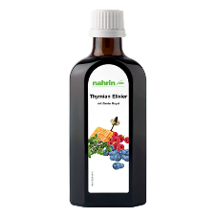

# Tymiánový krémTYMIÁNOVÝ ELIXÍR - bylinný sirup s obsahem extraktů z jitrocele a tymiánu, obohacený o med, mateří kašičku, vitamin C, mangan a měď, je výborný doplněk stravy, který podpoří dýchací cesty dětí i dospělých. Elixír má jemnou ovocnou chuť díky borůvkové a malinové šťávě.

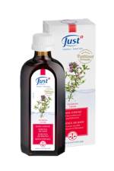**TYMIÁNOVÝ KRÉM** -má povzbuzující a uvolňující účinky. Je to typický produkt pro celou rodinu. Intenzivní vůně navozuje pocit blaha především v chladných dnech.

**TYMIÁNOVÁ ESENCE** -povzbuzující koupelová esence s extrakty z tymiánu a šalvěje a s vysoce kvalitním éterickým olejem z eukalyptu – přísada do koupele. Výpary z koupele přinášejí blahodárný pocit uvolnění. Cenný mandlový olej poskytuje pokožce intenzivní péči.

|  |  |
| --- | --- |
| Tymiánový elixír 250 ml | 790 Kč |
| Tymiánový krém 100 ml | 685 Kč |
| Tymiánová esence 50 ml | 525 Kč |
| Hodnota produktů | 2 000 Kč |
| **Cena kolekce** | **1 500 Kč** |
| **tj. zvýhodnění 500 Kč** |  |
| **+ k tomu prospekt**  **a textilní taška s motivy tymiánu** |  |

**Kolekce Tymiánová radost obsahuje:**

Tuto kolekci budu mít k dispozici v průběhu srpna a ráda Vám ji představím. V běžném prodeji bude od 3. září 2021